МИНИСТЕРСТВО СЕЛЬСКОГО ХОЗЯЙСТВА РОССИЙСКОЙ ФЕДЕРАЦИИ
Федеральное государственное бюджетное образовательное учреждение высшего образования
«ГОСУДАРСТВЕННЫЙ УНИВЕРСИТЕТ ПО ЗЕМЛЕУСТРОЙСТВУ»
 | 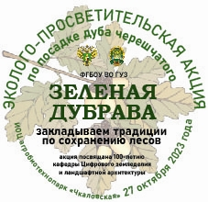 | 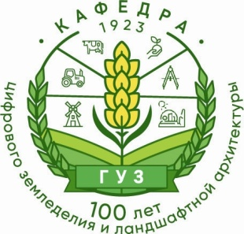 | 

ПРОГРАММА

эколого-патриотической акции по посадке дубового сквера «ЗЕЛЕНАЯ ДУБРАВА», посвященной 100-летию кафедры цифрового земледелия и ландшафтной архитектуры факультета «Землеустройство и управление природопользованием»

Московская область, Лосино-Петровский городской округ
27 октября 2023 года

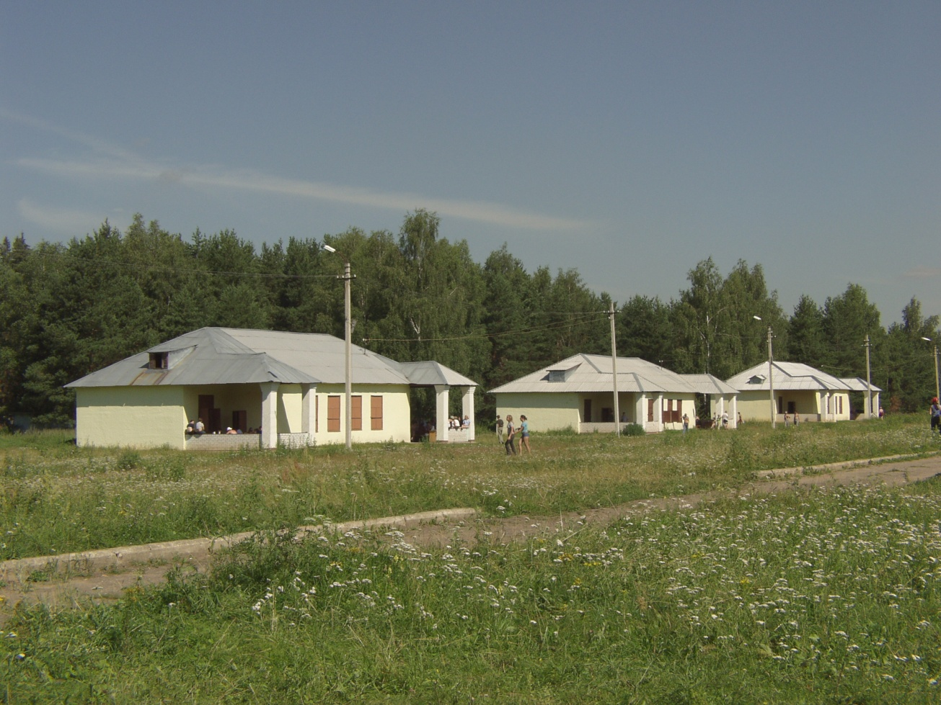

Научно-учебная база «Чкаловская», 2023 год

ОРГКОМИТЕТ ЭКОЛОГО-ПАТРИОТИЧЕСКОЙ АКЦИИ:

Папаскири Т.В., врио ректора ФГБОУ ВО ГУЗ, д.э.н., профессор, заслуженный работник сельского хозяйства Российской Федерации, почетный землеустроитель Российской Федерации;

Подболотова Л.П., врио проректора по учебно-методической работе, к.э.н., доцент, советник Российской Федерации 1 класса;

Сошников А.Ю., проректор по административно-хозяйственной деятельности, строительству и развитию имущественного комплекса, к.э.н., доцент кафедры кадастра недвижимости и землепользования;

Ананичева Е.П., заместитель декана факультета землеустройства и управления природопользованием, к.э.н., доцент кафедры землеустройства;

Суслов С.В., доцент кафедры цифрового земледелия и ландшафтной архитектуры, к.г.н.;

Сошникова Н.Г., директор центра инноваций, цифровой полиграфии и сувенирной продукции, ассистент кафедры дизайна;

Гуськов А.Е., заведующий Научно-учебной базой «Чкаловская»;

Михайлова А.Е., директор центра коммуникаций и медиатехнологий;

Толмачев М.Ю., начальник учебной части ВУЦ.

УЧАСТНИКИ ЭКОЛОГО-ПАТРИОТИЧЕСКОЙ АКЦИИ:

- врио ректора ФГБОУ ВО ГУЗ, заведующий кафедрой цифрового земледелия и ландшафтной архитектуры д.э.н., к.с-х.н., профессор Т.В. Папаскири,
- глава городского округа Лосино-Петровский Московской области С.Н. Джеглав,
- глава городского округа Звездный городок Московской области Е.В. Баришевский,
- профессорско-преподавательский состав Государственного университета по землеустройству и сотрудники Университета,
- студенты (80 чел.).

ПРОГРАММА

ПРОВЕДЕНИЯ ЭКОЛОГО-ПАТРИОТИЧЕСКОЙ АКЦИИ

09.30-09.50 – сбор участников эколого-патриотической акции.

10.00-10.10 – торжественное открытие акции (звучит гимн Российской Федерации).
Приветствие участникам акции от врио ректора ФГБОУ ВО ГУЗ профессора Т.В. Папаскири, главы городского округа Лосино-Петровский Московской области С.Н. Джеглава, главы городского округа Звездный городок Московской области Е.В. Баришевского, представителей Правительства Московской области, ФГБУ «Рослесинфорг», ГКУ МО «Мособллес», представителей других структур и выпускников Университета.

10.10-10.15 – переход к месту проведения посадки.

10.15-11.00 – посадка дубового сквера и ели обыкновенной в честь 100-летия кафедры цифрового земледелия и ландшафтной архитектуры, установка памятной таблички.

11.00-11.20 – награждение участников эколого-патриотической акции памятными сувенирами и подарками. Общее фотографирование участников мероприятия.

11.20 - Праздничный полевой обед.

Схема прохода/ проезда
На электричке от Ярославского вокзала (г. Москва) пригородные поезда до станций Монино и Фрязево, остановка ст. Чкаловская
55.899164, 38.083813
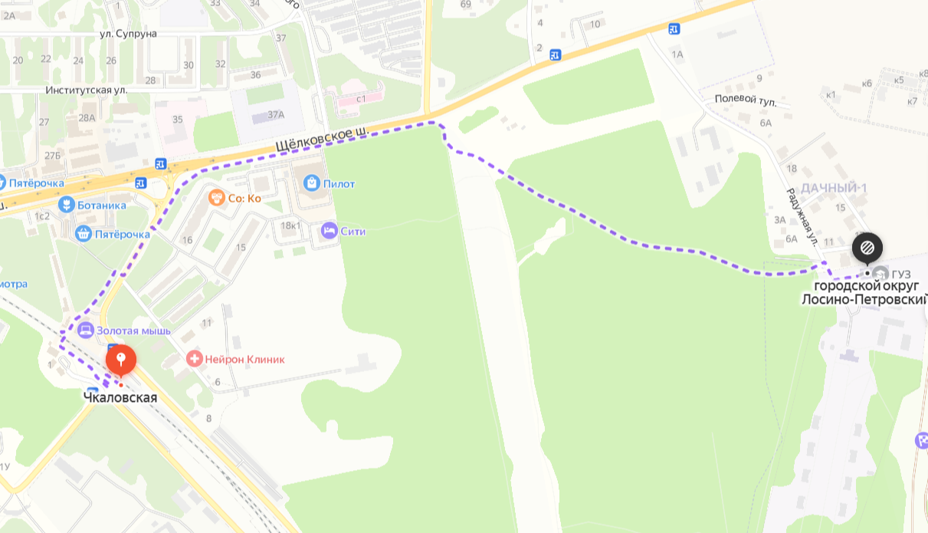

От станции метро «Щелковская» (выход №3) автобусы № 321, 371, 378, 429 остановка «Солнцево»
